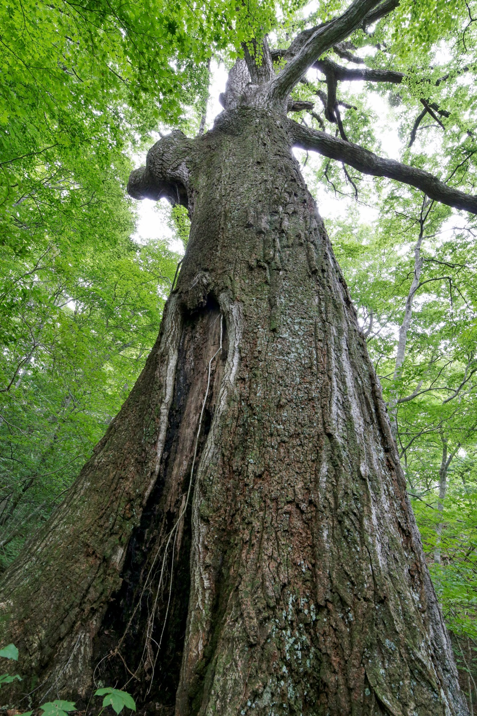
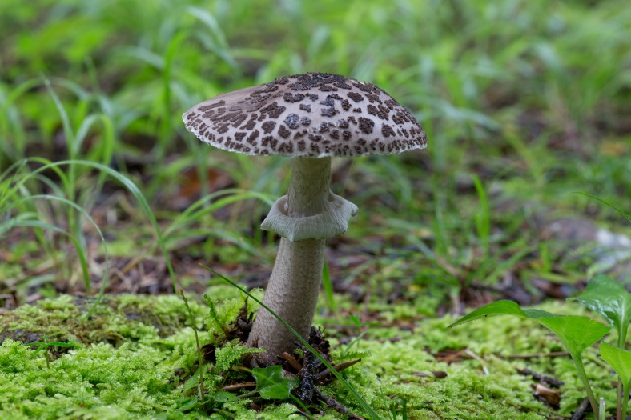
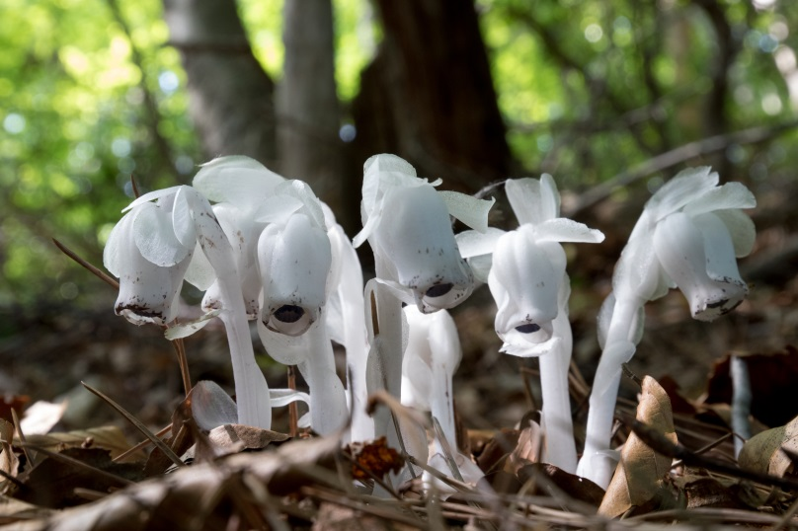
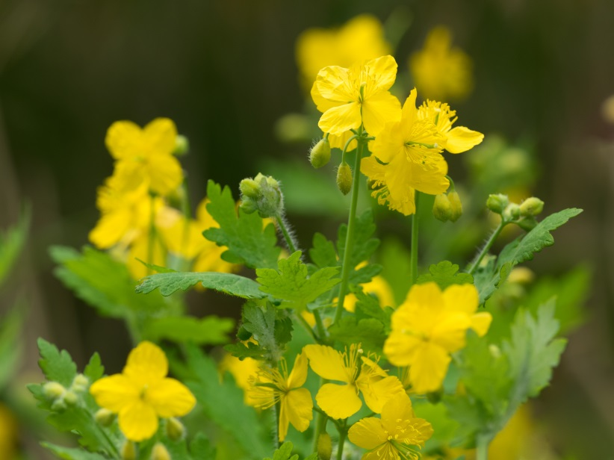
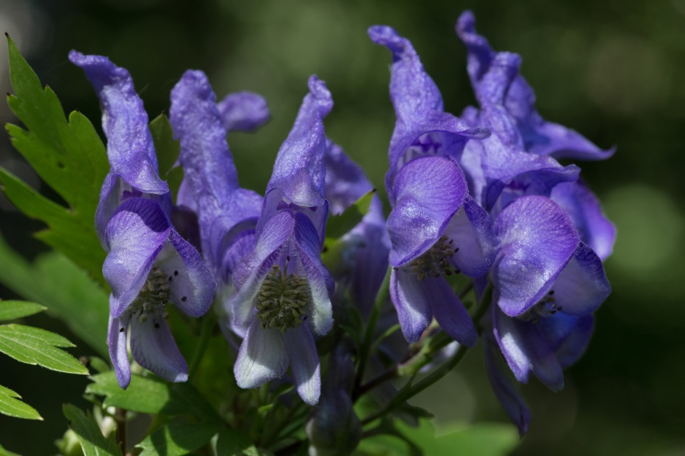
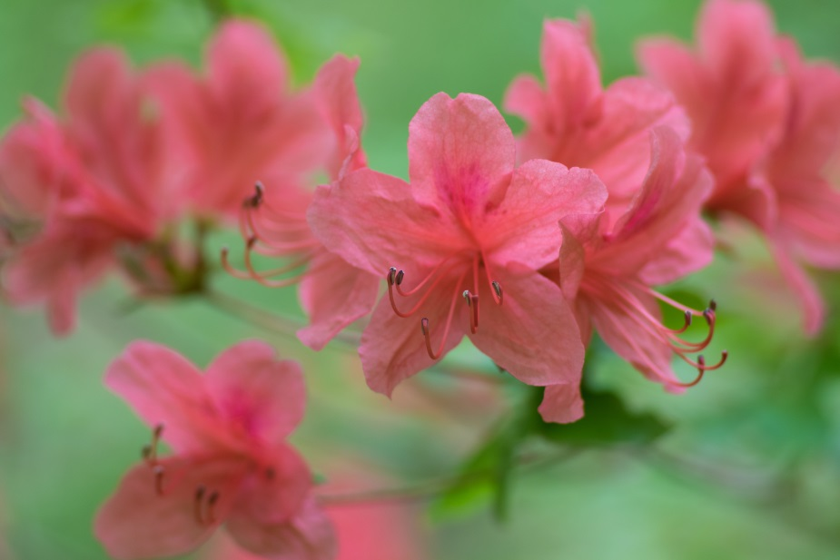
私の里山歩き写真展

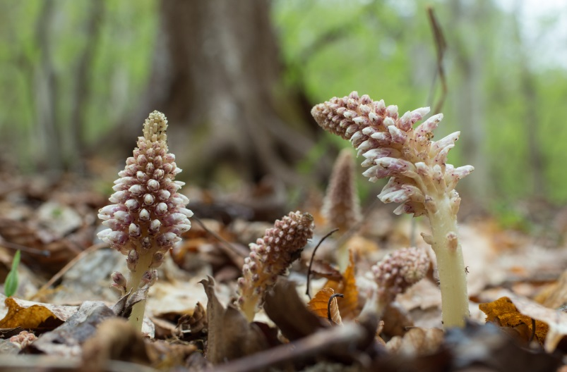
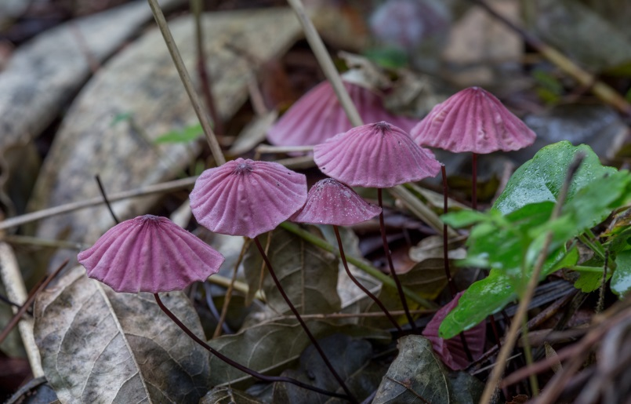
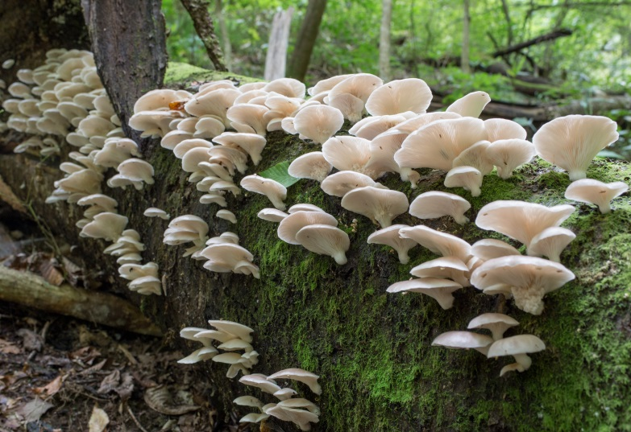
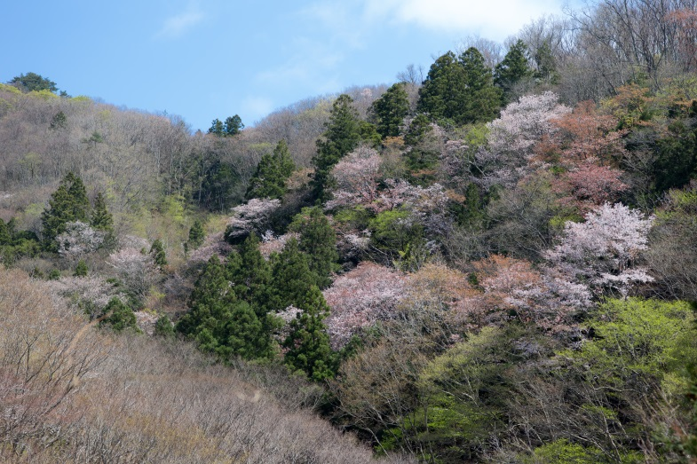
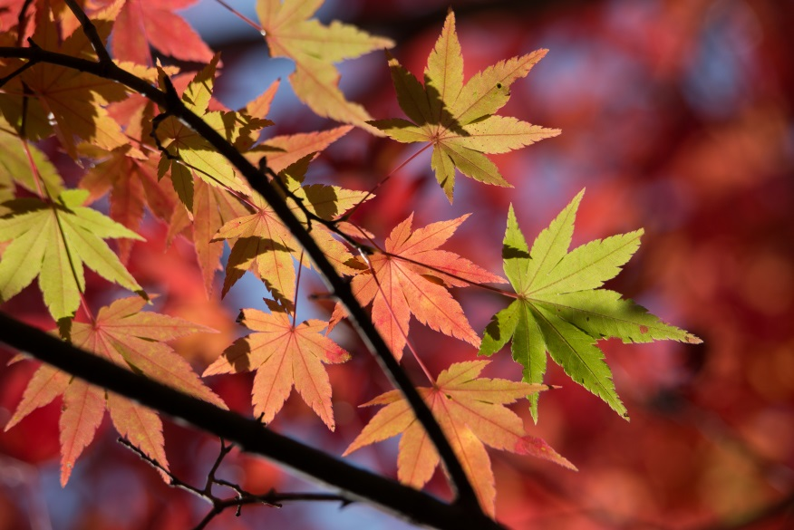
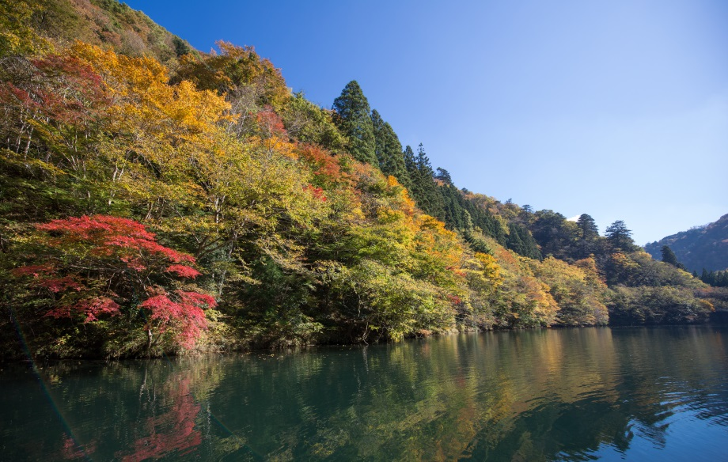
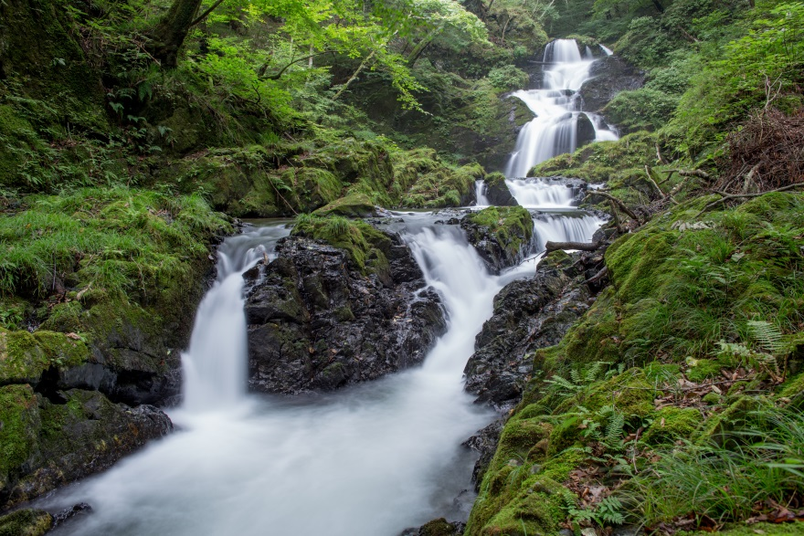
日時：2018年1月19日(金)～1月21日(日)までの3日間 10：00～17：00
場所：鹿島ショッピングセンター・エブリア２Ｆ Ｍ－ＴＷＯ向かい
展示写真：2017年春～秋に、いわき市内の山々で撮影した、自然を対象にした写真
風景・樹木・草花・キノコなどおよそ100枚
撮影者：いわき市江名地区在住 武田秀俊 （問い合わせ：090-7066-0069 撮影者まで）
プロフィール：趣味として日本全国の山々を縦走。登山歴は30年以上になる。
2011年以降、いわき市内の山に限定して、写真撮影主体の山歩きを始める。
6年間に道なき道を延2,000ｋｍ以上歩き、撮影した写真は10万枚を超える。

